Согласно, действующему законодательству, получатели субсидий обязаны в течение одного месяца (со дня наступления событий) сообщить об изменениях, влияющих на размер и выплату субсидии, а именно:
- изменение состава семьи;
- смена постоянного места жительства заявителя и/или его членов семьи;
- изменение основания проживания заявителя и/или членов его семьи;
- смена гражданства;
- изменение материального положения.
При отсутствии у заявителя документов указанных в пункте 4 (кроме сведений о доходах по «ИП» на патентной системе и «Самозанятости»), специалисты УСЗН запрашивают их в порядке межведомственного взаимодействия.

ВАЖНО!!!

- При предоставлении субсидии на твердое топливо, заявитель обязуется предоставить фактическое подтверждение приобретения твердого топлива: кассовый чек, товарный чек или бланк строгой отчётности в течение 6 месяцев со дня подачи заявления.

- При подаче заявления на предоставление субсидии на оплату жилого помещения и коммунальных услуг через портал ГОСУСЛУГ, Вам необходимо будет только заполнить все информативные поля, всю остальную информацию специалисты УСЗН запросят самостоятельно посредством электронного межведомственного взаимодействия (в случае отсутствия ответов на запросы, для уточнения информации, специалист с Вами свяжется по телефону).

Получить более подробную информацию по всем, возникшим, вопросам можно обратившись лично в Управление социальной защиты населения администрации Сосновского муниципального района по адресу:

с. Долгодеревенское,
ул. Свердловская, д. 2в, 7НП.
Кабинет № 3
Тел.: 8(351-44) 4-53-00 добавочный “4”

E-mail: uszn11@minsoc74.ru

Официальный сайт Управления:
https://sosnovka.eps74.ru/

Приемные дни:
Понедельник
Вторник с 9-00 до 17-00 ч.
Среда
Перерыв: с 13-00 до 14-00 ч.
Вы можете подать заявление в электронном виде на портале Гос.услуг! наведите камеру телефона на QR-код:
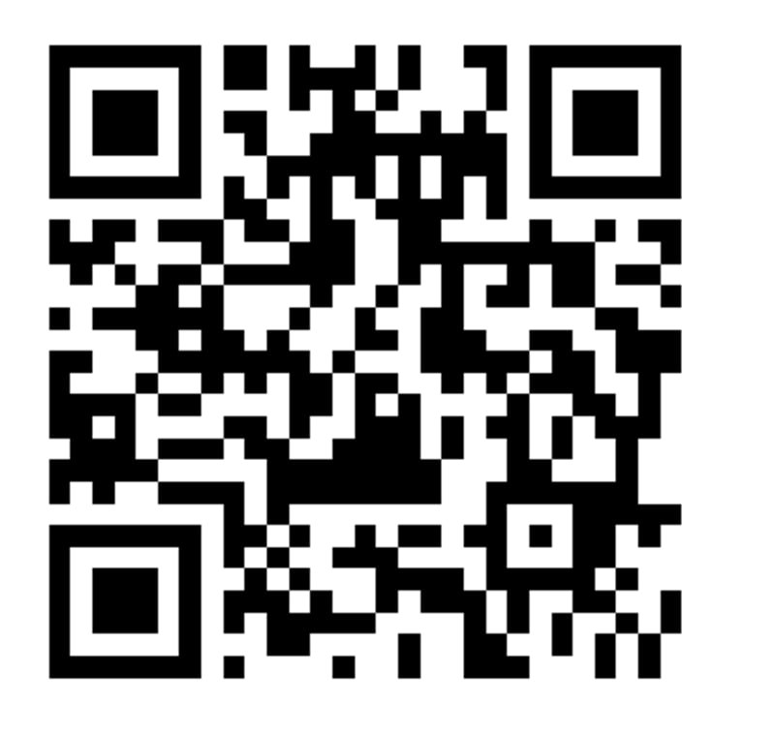

Или можете пройти по ссылке: https://www.gosuslugi.ru/600177/1



Управление социальной защиты населения администрации Сосновского муниципального района

Социальная поддержка граждан по вопросам предоставления субсидий на оплату жилья и коммунальных услуг

ПАМЯТКА



2024 г.

Социальная поддержка граждан по вопросам предоставления субсидий на оплату жилья и коммунальных услуг.

Кто может стать получателем субсидии на оплату жилого помещения и коммунальных услуг!?,
– Южноуральцы, у которых расходы на оплату жилого помещения и коммунальных услуг превышают установленный максимум. Для всех семей Челябинской области максимально допустимая доля расходов на оплату жилого помещения и коммунальных услуг в совокупном доходе семьи составляет 22 %.
Для одиноко проживающих пенсионеров и семей, состоящих только из пенсионеров, многодетных семей и одиноких мам, у которых среднедушевой доход ниже величины прожиточного минимума или превышает прожиточный минимум не более, чем на 20 %, максимально допустимая доля расходов на оплату жилого помещения и коммунальных услуг в совокупном доходе семьи составляет 11%.
Нормативный акт: Постановление Правительства РФ от 14.12.2005 № 761 «О предоставлении субсидий на оплату жилого помещения и коммунальных услуг».
Право на субсидии имеют граждане, постоянно зарегистрированные по месту жительства в заявленном жилом помещении:
- собственники жилого помещения (квартиры, жилого дома, части квартиры или жилого дома).
- пользователи жилого помещения в государственном или муниципальном жилищном фонде;
- наниматели жилого помещения по договору найма в частном жилищном фонде;
- члены жилищного или жилищно-строительного кооператива;

Субсидии НЕ предоставляются гражданам:
- при НАЛИЧИИ у них подтвержденной, вступившим в законную силу судебным актом, непогашенной задолженности по оплате жилого помещения и коммунальных услуг, которая образовалась за период не более, чем три последних года.
!!! Необходимо вовремя передавать показания приборов учёта, вносить плату за жилищные и коммунальные услуги ежемесячно!!!
Срок предоставления субсидии составляет 6 месяцев, её размер исчисляется помесячно.
Сведения и Документы для подачи заявления:
- Заявление установленного образца (на сайте Управления, администрациях сельских поселений, в МФЦ, в едином портале государственных услуг, в отделе субсидий);
- Согласие на обработку персональных данных на каждого члена семьи, на несовершеннолетних детей заполняет и подписывает один из родителей (на сайте Управления, в администрациях сельских поселений, в МФЦ, в отделе субсидий);
- Сведения о документах, удостоверяющих личность заявителя и членов его семьи (паспорта, свидетельства о рождении);
- Сведения о документах, подтверждающих правовые основания владения и пользования заявителем жилым помещением;
- Кто впервые обращается - документы или их копии, содержащие сведения о платежах за жилое помещение и коммунальные услуги (оплаченные квитанции за прошлый месяц) Например: Вы обращаетесь до 10 февраля 2024 г., то предоставляете оплаченную квитанцию за декабрь 2023 г., если обращаетесь после 10 февраля 2024 г., то предоставляете оплаченную квитанцию за январь 2024 г.;
4. Сведения о доходах заявителя и каждого члена его семьи учитываются за шесть календарных месяцев, предшествовавших месяцу перед месяцем подачи заявления о предоставлении субсидии, например: если обращение за субсидией в Феврале 2024 года,
то учитывается доход с июля 2023 г. по декабрь 2023 г.
- При расчёте среднедушевого дохода семьи и дохода одиноко проживающего гражданина для оказания им социальной помощи учитываются все виды доходов, полученные каждым членом семьи или одиноко проживающим гражданином в денежной и натуральной форме, в том числе: Все предусмотренные системой оплаты труда выплаты, Социальные выплаты из бюджетов всех уровней, Пенсии, Стипендии, Пособия, Страховые выплаты, Алименты, Материальная помощь, Наследуемые и подаренные денежные средства, Доходы от занятия предпринимательской деятельностью; % по вкладам в Банке (Вы можете самостоятельно представить в УСЗН выписку из Банка за текущий год, в этом случае перерасчёта субсидии не будет!), Доходы от имущества, (в том числе, получаемых с личного подсобного хозяйства ЛПХ, домашних животных (при наличии земельного участка с категорией назначения земли — ЛПХ, необходимо указать наличие, либо отсутствие дохода и представить в УСЗН заявление с разъяснением). Необоснованно полученные в качестве субсидии средства будут засчитаны в счет будущей субсидии, а при отсутствии права на получение субсидии в последующие месяцы эти средства должны быть добровольно возвращены получателями субсидии в бюджет.
Примечание: Если супруг или супруга проживают по другому адресу, необходимо предоставить его доходы и согласие на обработку персональных данных.
Сведения о доходах предоставляются на всех зарегистрированных граждан в заявленном жилом помещении.

